Desarrollo de aplicaciones Web

Dossier de Actividades del tema: Generación dinámica de páginas web

Desarrollo web en entorno servidor

1. Actividad 1 – Generación dinámica de páginas web
   1. Crea una aplicación web que calculará el IMC del usuario. El directorio de la aplicación tendrá la siguiente estrucutra de archivos:

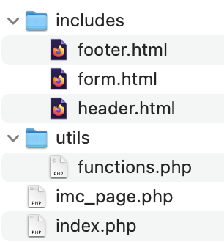

En el directorio “includes” tienes que poner los archivos con el código HTML de la aplicación. Serán los siguientes:

* header.html: contiene el código HTML para la cabecera de la aplicación (tienes libertad para hacer el código que quieras).
* form.html: contiene un formulario de tipo POST con los siguientes campos de texto: name (nombre del usuario), year (año de nacimiento del usuario), weight (peso del usuario, en kilos), height (altura del usuario, en metros). Tendrá un botón que, al pulsarlo, nos llevara a la página imc_page.php.
* footer.html: contiene el código HTML para el pie de página de la aplicación, que será el texto “Autor: Tu nombre” y tu correo. Al clicar sobre éste, se debe abrir el programa para enviar emails mediante la función mailto.

En el directorio “utils” tienes que poner el archivo functions.php que tendrá las siguientes funciones:

* mayor_edad: recibe como parámetro un número que será el valor que ha introducido el usuario en el campo “year” del formulario. Ésta función calculará la edad del usuario, y la devolverá. Puedes usar la función “date(‘Y’)” para obtener el año actual.
* calculo_imc: recibe como parámetros el peso y la altura del usuario (introducidos en el formulario) y calculará el IMC (peso/altura2). Devolverá este valor redondeado a dos decimales (función sprintf).
* imc_status: recibe como parámetro el IMC calculado y devolverá una de las siguientes frases, en función de qué condición se cumpla:
  + Si el IMC es menor de 18.5, “Peso insuficiente”.
  + Si el IMC está entre 18.5 y 25, “Peso normal”.
  + Si el IMC está entre 25 y 50, “Sobrepeso”.
  + Si el IMC es superior a 50, “Obesidad”.

La aplicación tendrá dos archivos PHP en el directorio raíz:

* index.php: incluirá la cabecera, el formulario y el pie de página.
* imc_page.php: recogerá los datos del formulario y los usará para realizar las operaciones usando las funciones del archivo “functions.php”. Se mostrará el mensaje “Hola nombre” y a continuación se comprobará que el usuario es mayor de edad. Si no lo es, se mostrará el mensaje “Lo sentimos, esta página es para mayores de edad”. Si es mayor de edad, se mostrará el mensaje “Rondas los X años”. Además, en caso de ser mayor de edad, se calculará su IMC y su estado de peso, y se mostrará el resultado en un mensaje del tipo “Tu IMC es de X.XX. Según tu IMC, este es tu estado: XXXXX”. El estado puede ser “Peso insuficiente”, “Peso normal”, “Sobrepeso” u “Obesidad”.

Para realizar esta aplicación deberás hacer uso de las funciones include y require.